DESCRIPTION SYSTEME D’ASPIRATION ATELIER MENUISERIE

- N.1 CENTRALE D’ASPIRATION ET FILTRATION MOD. EUROFILTER

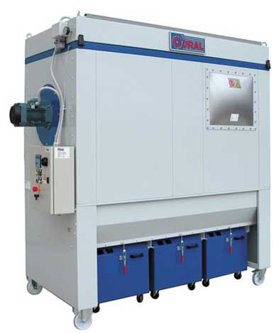
Les dépoussiéreurs de type EUROFILTER ont étés conçus pour l’aspiration et la filtration de poussières et copeaux de diverses nature ou de multiples sources de pollution.

Le filtre, de structure très robuste, maintient des caractéristiques de grande maniabilité malgré sa structure imposante grâce à la présence de roues de grand diamètre dont deux pivotantes.

L’EUROFILTER est conçu pour fonctionner en dépression et garanti la plus efficacité de filtration ainsi que la grande sécurité possible.

La centrale EUROFILTER est constituée d’une structure de panneaux en tôle galvanisée avec manches filtrantes et évacuation en continu des copeaux et poussières dans des bacs de récoltes montés sur roulettes doté de sac plastique.

La filtration est effectuée par des manches en feutre polyester de type C (500 gr/m²). Le décolmatage est réalisé soit par motovibreur géré par une temporisation.
La dépression est crée par un ventilateur centrifuge à turbine à réaction de haute efficacité. Celui-ci est monté à l’intérieur du filtre, donc insonorisé.

CARACTERISTIQUES TECHNIQUES

Modèle : EUROFILTER 200 M
Débit traité : m³/h 3000
Type de ventilateur : PRVM
Puissance installée : KW 4
Surface filtrante : m² 16,3
Tissu filtrant : feutre aiguillé 500 gr/m²
Classification BIA : BIA US standard
Diamètre bouche aspirante : mm
Nombre de bidons de récolte : 2
Contenance : 200 Litres

L’appareil sera doté de certification compatible ATEX pour poussières de faible quantité en menuiserie

Principe de fonctionnement :

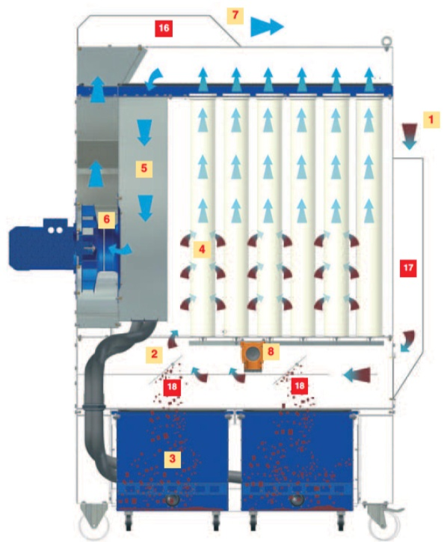
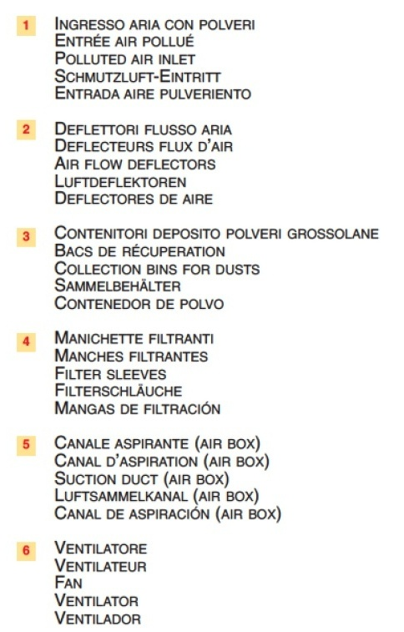
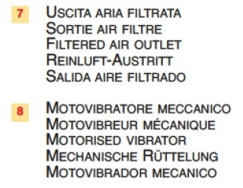

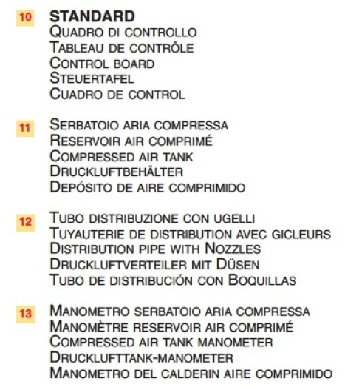

APPAREIL DOTE DE : armoire électrique complet de détection démarrage machine pour fonctionnement simultané de l’appareil, système anti incendie doté de détection et extinction, panneau anti explosion, manches antistatique, ventilateur ATEX.

- GAINE D'ASPIRATION

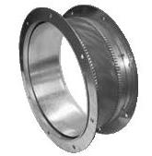
MANCHON antivibrant, réalisé en tôle galva et tissu de fibre de verre, avec la fonction d'isoler le ventilateur du restant de l'implantation afin de ne pas propager les vibrations.

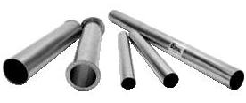
TUYAUX DROITS à section ronde réalisés en tôle galva de premier choix, dimensionnés en fonction des caractéristiques techniques de l'implantation, réalisés en manchons de 1 m ou 1,5 m, afin de pouvoir éventuellement modifier l'installation sans gros efforts.

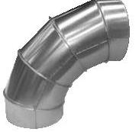
COUDES emboutis ou à secteurs, réalisés en tôle galva de premier choix, avec rayon de cintrage 1,5 × le diamètre, afin de réduire au minimum les pertes de charge.

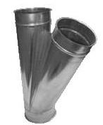

CULOTTES en tôle galva de premier choix, tracées à la main type pis de vache, afin d'avoir les meilleures performances aérauliques.

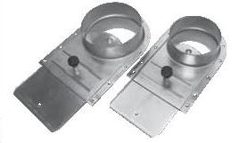
TARGETTES PNEUMATIQUES d'obturation et de régulation réalisées en tôle galva de premier choix, avec système de fermeture à guillotine.

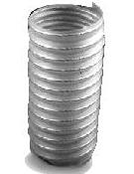
FLEXIBLE mod. P2PU en polyuréthane avec spirale d’acier cuivré ayant la fonction de connecter le piquage sur les points d'aspiration, et la partie terminale du tuyau rigide.

